8 ianuarie 2025
RAPORT DE ZI

Date de conectare FTP
HOST: 91.195.151.146
USERNAME: transgaz
PASSWORD: s3cur1zat

În scopul unei mai bune colaborări, vă rugăm să ne semnalaţi eventualele neplăceri şi să ne oferiţi sugestii pe care le consideraţi necesare creşterii calităţii serviciului de monitorizare.

1.Ştiri şi emisiuni din domeniul gazelor

Calificativ:  NEUTRU | Gaze din Marea Neagră pentru Germania | Digi24 - 18:32/23:14  3min 23s  Național TV – 18:37  1min 23s  Antena 1 – 19:19  1min 15s  Pro TV – 19:12  2min 37s  RomâniaTV – 18:46
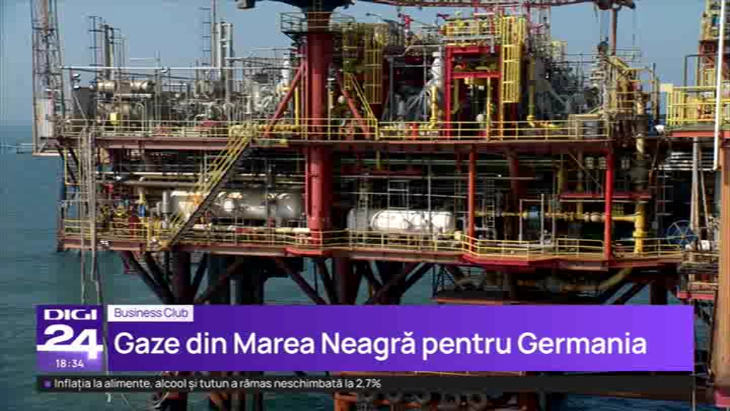 | Ministrul Energiei, Sebastian Burduja, a declarat că dezinformările legate de consecințele acordului încheiat între OMV Petrom și Germania sunt „iresponsabile”. Potrivit acestuia, doar o cantitate infimă, de 1% din producția totală a zăcământului Neptun Deep, va fi exportată către Germania.  Primele gaze extrase din proiectul românesc Neptun Deep vor ajunge și în Germania, din 2027. OMV a încheiat un acord de livrare cu firma nemțească Uniper, urmând să fie onorat imediat ce exploatarea va deveni operațională.  Extracția din Marea Neagră va duce la situația ca România să aibă în premieră excedent de gaze naturale care vor fi redirecționate către export. Acest lucru este urmarea faptului că prin această investiție producția de gaze a țării noastre se va dubla. Romgaz și OMV, proprietarii NeptunDeep au posibilitatea de a vinde separat gazul extras dar statul român are drept de preempțiune la cumpărarea acestuia.  VIDEO Digi24  VIDEO Național TV  VIDEO Antena 1  VIDEO Pro TV

Calificativ:  NEUTRU | Direct de la producător | Digi24 - 18:35  46s
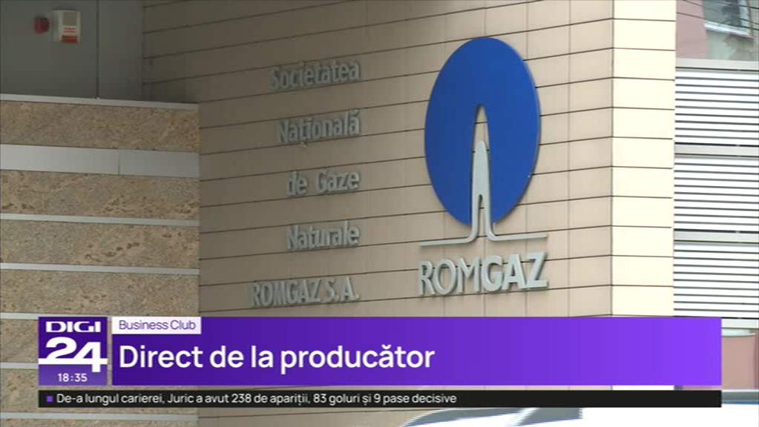 | Producătorul de stat Romgaz va deveni furnizor direct de gaze și energie electrică, inclusiv pentru persoane fizice. Este o extindere pe modelul Hidroelectrica iar pentru extinderea serviciilor compania a lansat o licitație în valoare de 8,6 milioane de lei. Platforma va deveni operațională până la finalul acestui an.  VIDEO Digi24

Calificativ:  NEUTRU | În fața națiunii/Știrile B1 | B1 – 20:00  Antena3 - 21:00
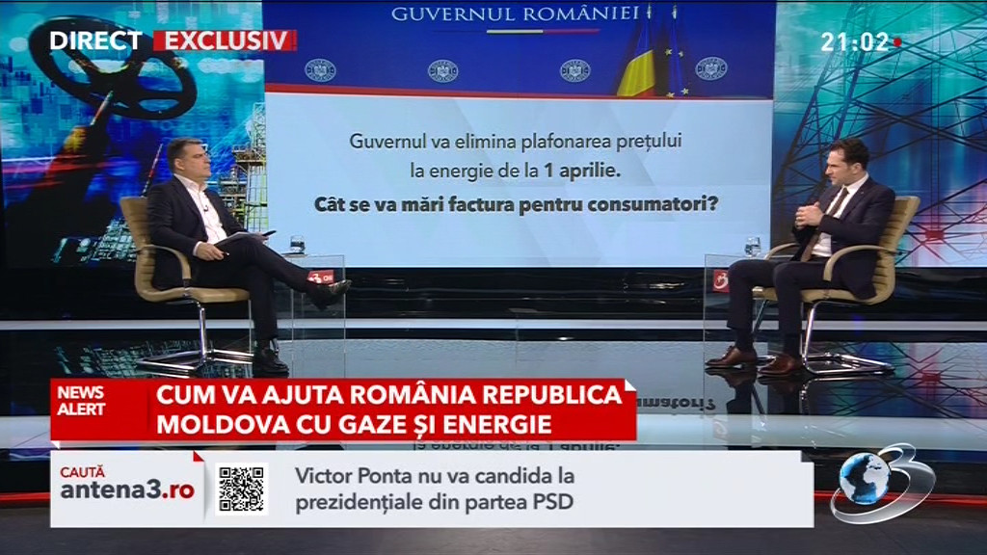 | Invitat în emisiune, ministrul Energiei, Sebastian Burduja, a declarat următoarele:  - unul din scenarii este prelungirea plafonării pe fondul contextului regional complicat, aceasta a asigurat un preț stabil, altul este țintirea precisă a consumatorilor vulnerabili, ofertele de pe piața energiei sunt bune și ușor de accesat, accesarea acestora ar regla prețul pe piață.  - o cantitate infima din resursele din Marea Neagră va fi vândută Germaniei, în ciuda dezinformărilor propagate de suveraniști; exporturile vor exista deoarece producția de gaz se va dubla și excedentul va fi vândut în beneficiul statului român, dependența Europei de gazul rusesc va fi eliminată și datorită României.  - nu vom rămâne fără gaze deoarece producem gaze și în timpul iernii iar consumul zilnic este asigurat pe jumătate din această producție, va rămâne chiar o rezervă neconsumată de jumătate de miliard de mc, ajutând și Republica Moldova; România este independentă energetic în ciuda narațiunilor unor politicieni care vor să depindem în continuare de gazul rusesc.  - exportul de gaze se realizează doar din surplus, energia trebuie sa fie sigură, ieftină și verde, a fost adoptată o nouă strategie energetică națională după 17 ani.  - indiferent de fluctuația prețului gazelor pe bursă, datorită plafonării acesta nu este resimțit de consumatori, oprirea gazelor rusești a contribuit la nivelul actual al prețurilor.  - ajutorul acordat fraților de peste Prut este o datorie morală, de aceea exporturile către Moldova, deși sunt tranzacții comerciale, ei plătesc tot ce achiziționează la prețul pieței, reprezintă o prioritate, mai ales în contextul crizei din Transnistria care a creat Moldovei un deficit în apropvizionarea cu curent electric. trebuie să fim un pilon energetic al regiunii.  - trebuie să fim un pilon energetic al regiunii astfel va crește capacitatea de înmagazinare energetică, s-a deblocat proiectul reactoarelor 3 și 4 de la Cernavodă, de asemenea cel al stocării energiei fotovoltaice, în câțiva ani se va atinge scopul de a avea energie sigură, ieftină și mult mai curată.

2. Știri și emisiuni din domeniul energiei

Calificativ:  NEUTRU | Analiza Zilei | NCN - 21:00
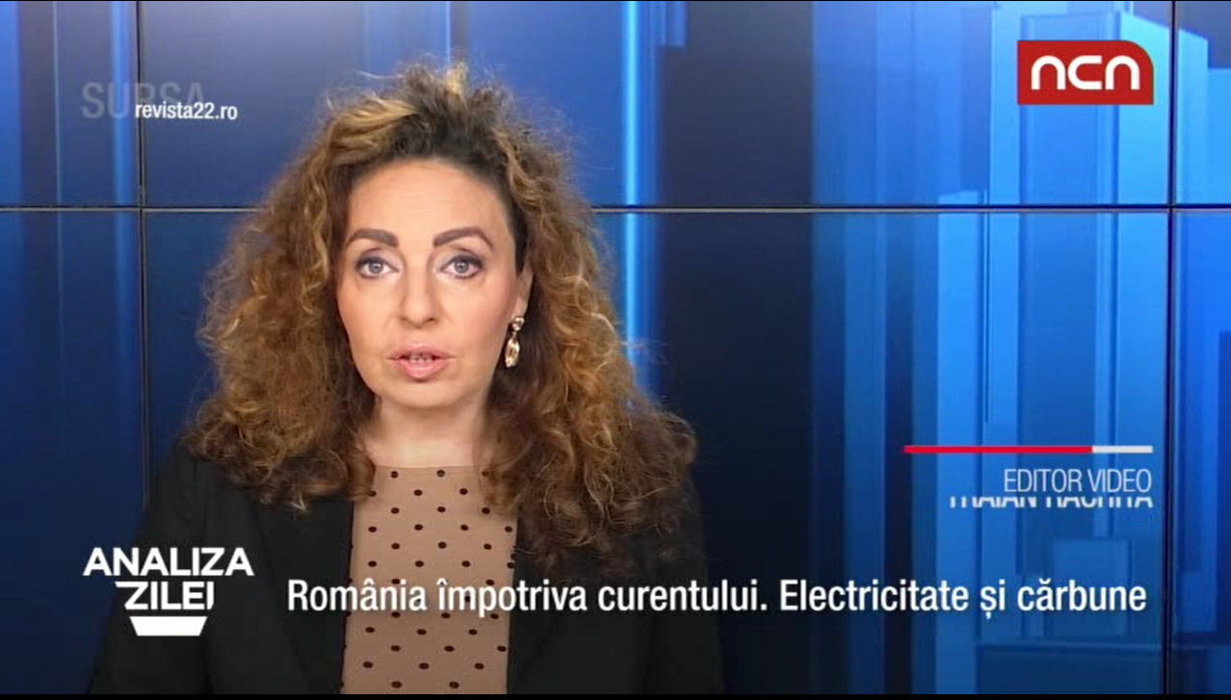 | În cadrul emisiunii s-au discutat următoarele subiecte:  - Amânarea închiderii cărbunelui, întârzierea liberalizării, lupta contra regulilor europene de piață aduc câștig electoral azi, dar ne vor costa cu rămânerea în urmă, lipsa modernizării și pierderea banilor. Autoritățile române s-au aliat săptămânile trecute cu bulgarii și grecii ca să facă lobby la Bruxelles pentru schimbarea modelului de piață al energiei electrice, cu argumentul că acesta nu funcționează la noi din cauza lipsei interconectării care izolează regiunea de restul pieței europene.

